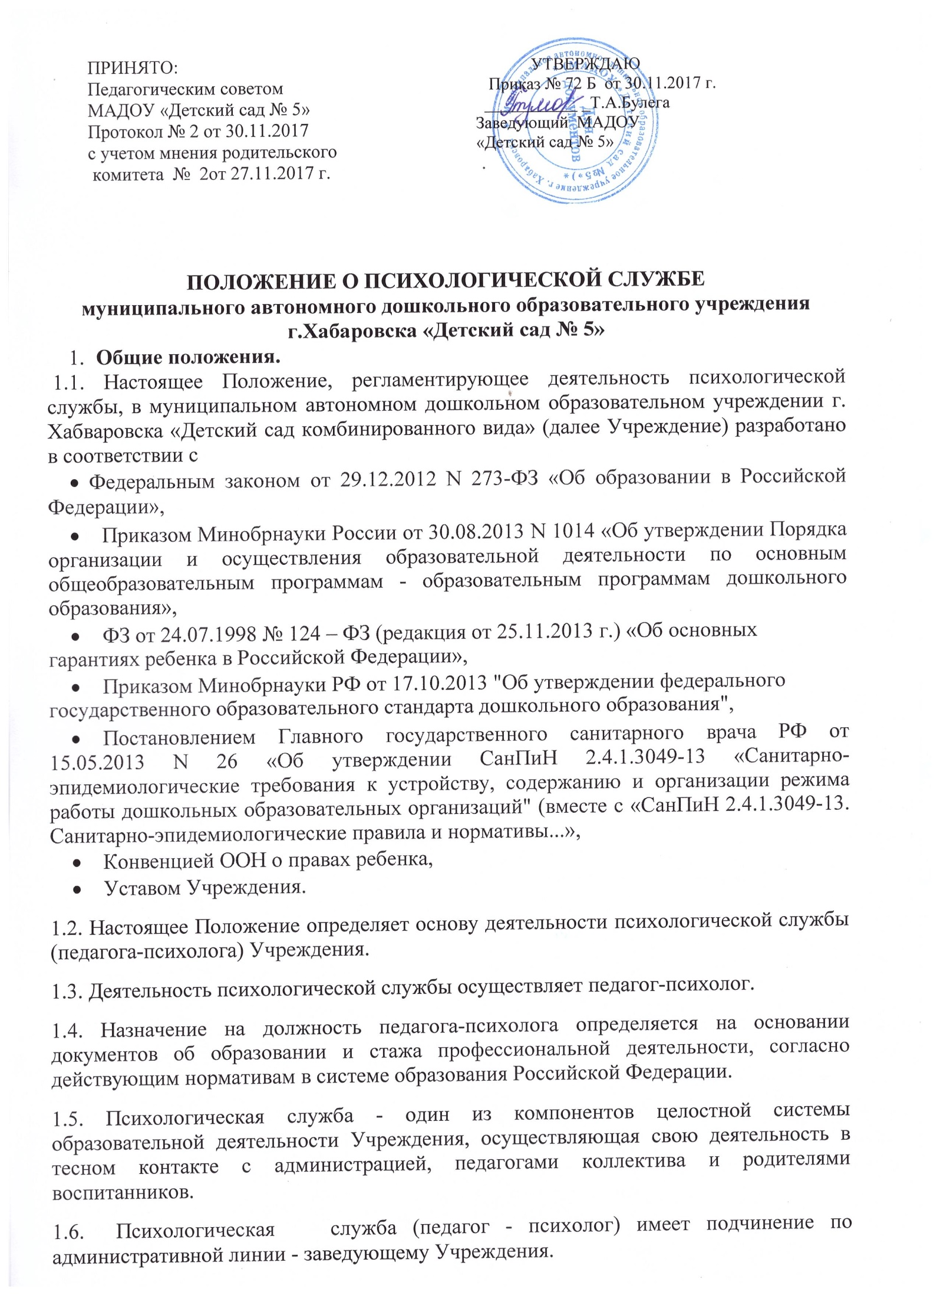
1.7. | Деятельность | педагогической | службы | (педагога-психолога) Учреждения
ориентирована как на |  | воспитанников, | так и | на педагогических работников и

родителей детей, их психологическую поддержку, а также на охрану здоровья всех участников образовательного процесса.
1.8. Срок данного Положения не ограничен. Данное Положение действует до принятия нового.

- Основные направления, виды деятельности службы.

2.1. Деятельность психологической службы осуществляется в тесном контакте с родителями (законными представителями) детей, обучающихся и воспитывающихся в образовательном учреждении.

2.2. Взаимодополняемость позиций психолога и педагога в подходе к ребенку, тесное сотрудничество на всех стадиях работы следует рассматривать как необходимое условие плодотворной работы.

2.3. Основные направления деятельности службы (педагога-психолога):

2.3.1. Психологическая профилактика - предупреждение возникновения явления дезадаптации воспитанников, разработка конкретных рекомендаций педагогическим работникам, родителям (законным представителям) по оказанию помощи в вопросах воспитания, обучения и развития. В русле психопрофилактического направления педагог-психолог может осуществлять следующие конкретные мероприятия:

• разрабатывать и реализовать психопрофилактические программы по формированию психологического здоровья детей дошкольного возраста;

- содействовать адаптации детей к детскому саду,

- участвовать в психолого-педагогическом сопровождении детей при переходе из одной возрастной группы в другую, намечая при необходимости, совместно с педагогами, родителями программу индивидуального маршрута ребёнка на новом этапе;

- содействовать полноценному личностному развитию воспитанников на каждом возрастном этапе;

- участвовать в организации психолого-медико-педагогических консилиумов с целью психологического анализа поведения и развития детей для наиболее полного раскрытия индивидуальных особенностей их личности, склонностей, способностей;

- вести работы по созданию благоприятного психологического климата в Учреждении;

- консультировать педагогов, воспитателей и других работников по широкому кругу профессиональных и личностных проблем;

- способствовать развитию коммуникативных навыков профессиональной деятельности педагогов, осуществлять мероприятия по предупреждению и снятию психологической перегрузки членов педагогического коллектива.

2.3.2 Психологическое просвещение - формирование у всех участников педагогического процесса потребности в психологических знаниях, желания использовать их в интересах собственного развития:

- повышение психологической культуры родителей воспитанников и педагогов образовательного учреждения;

- содействие в потребности самопознания, саморазвития и самосовершенствования
2.3.3 Психологическая диагностика - изучение воспитанников на протяжении всего периода обучения, определение индивидуальных особенностей, способностей, потенциальных возможностей в процессе обучения и воспитания, а так же выявления причин механизмов нарушения в развитии и социальной адаптации:

- определение психологическую готовность к школьному обучению с целью выявления возможных отклонений и их коррекции;

- проведение обследования ребенка по определению уровня интеллектуального развития с целью выявления детей с отклонениями в развитии и оказания своевременной коррекционно-развивающей помощи;

- получение своевременной информации об индивидуально-психологических особенностях детей, динамике процесса развития, необходимой для оказания психологической помощи детям, их родителям, педагогам;

- выявление возможностей, интересов, способностей и склонностей детей для обеспечения наиболее полного личностного самоопределения.

2.3.4. Развивающая и психокоррекционная работа предусматривает деятельность педагога-психолога:

- активное взаимодействие психолога с детьми и взрослыми, обеспечивающему психическое развитие и становление личности детей, реализацию возрастных и индивидуальных возможностей развития воспитанников Учреждения;

- участие в разработке, апробации и внедрении образовательных, развивающих или комплексных психолого-медико-педагогических программ;

- реализация комплекса индивидуально-ориентированных мер по снижению или устранению отклонений в психическом, нравственном развитии детей.

2.3.4.1. Психолого-педагогическая коррекция осуществляется только в тех случаях, когда отклонения и нарушения не являются следствием органического поражения центральной нервной системы или психического заболевания, а также не требуют применения более строгих мер административно - воспитательного характера, что устанавливается в ходе дифференциальной диагностики, иначе это выходит за границы компетенции педагога-психолога, и он может быть привлечен специалистами в соответствующих областях лишь в качестве эксперта или консультанта.

2.3.5. Консультативная деятельность - оказание помощи родителям (законным представителям), педагогическим работникам, администрации и другим специалистам и сотрудникам Учреждения по их запросу, в области развития, воспитания и обучения детей.

- Цели и задачи психологической службы.

3.1. Цель – помощь воспитанникам в определении своих возможностей, исходя из способностей, склонностей, интересов, состояния здоровья, а также в воспитании стремления к взаимопомощи, толерантности, милосердия, ответственности и уверенности в себе, способности к активному социальному взаимодействию без ущемления прав и свобод другой личности.
3.2. Основные задачи психологической службы образования:

  - максимальное содействие полноценному психическому и личностному развитию каждого ребенка;

  - создание эмоционального, психологического комфорта в дошкольном учреждении;

  - изучение особенностей развития детей в единстве эмоциональной, волевой и интеллектуальной сфер;

  - составление заключений и рекомендаций по обучению, воспитанию, образованию, детей;

  - оказание помощи детям, нуждающимся в специальных формах организации их деятельности;

  - содействие повышению психологической компетентности сотрудников детского сада, родителей в закономерностях развития ребенка.

- Права и обязанности педагога-психолога.

4.1. Педагог-психолог обязан:

- в полной мере осуществлять деятельность, регламентируемую настоящим Положением;

- рассматривать вопросы и принимать решения строго в границах своей профессиональной компетенции и служебных обязанностей;

- знать новейшие достижения психологической науки в целом и, в том числе, в практической, возрастной и педагогической психологии; применять современные

научно-обоснованные методы диагностической, развивающей, психокорреционной и психопрофилактической работы; постоянно повышать свою профессиональную квалификацию;

- строго соблюдать профессиональную этику; не распространять сведения, полученную в результате диагностической и консультативной работы, если ознакомление с ними может нести ущерб учащемуся или его окружению;

- пропагандировать психологические знания среди педагогов и родителей;
• отчитываться о ходе и результатах проводимой работы перед

администрацией дошкольного учреждения;

- рассматривать запросы и принимать решения строго в пределах своей профессиональной компетенции;

- в решении всех вопросов исходить из интересов ребёнка;

- работать в тесном контакте с администрацией, педагогическим коллективом и родителями воспитанников;
- вести и хранить диагностическую документацию.

4.2. Педагог-психолог имеет право:

- выбирать формы и методы работы, выделять приоритетные направления работы, исходя из общей программы и конкретных условий;

- самостоятельно формулировать конкретные задачи работы с детьми и взрослыми;

- выходить с предложениями по вопросам оптимизации условий, необходимых для успешного функционирования психологической службы;

- принимать участие в заседаниях по обсуждению результатов диагностики, вопросам создания образовательных и развивающих программ;

  - участвовать в разработке инновационных методов и видов психологической работы, в оценки эффективности проектной деятельности, выступать с обобщением своего опыта в научных, научно-популярных и методических изданиях;

  - принимать участие в педсоветах, психолого-педагогических консилиумах, заседаниях и т.д.;

  - посещать занятия, мероприятия с целью проведения наблюдений за поведением и деятельностью детей;

  - знакомиться с необходимой для работы педагогической документацией;

  - препятствовать проведению диагностической, психокоррекционной и других видов психологических практик некомпетентными лицами, не обладающими соответствующей профессиональной подготовкой;

  - вести работу по пропаганде психолого-педагогических знаний, путем лекций, бесед, выступлений, тренингов и др.

- Ответственность педагога-психолога.

5.1. Педагог-психолог несет персональную ответственность за достоверность результатов психологического диагностирования, адекватность используемых диагностических и коррекционных методов, обоснованность рекомендаций.

5.2. Педагог-психолог несет ответственность за грамотное ведение документации, сохранность документов, отражающих деятельность психологической службы.

5.3. Педагог-психолог несет ответственность за сохранение протоколов обследований, документации в соответствии с формами установленного образца.

5.4. Педагог-психолог несет ответственность за сохранность материально-технических средств, вверенных ему для работы психологической службы детского сада.

- Документация психологической службы.

6.1. Документация:

- положение о психологической службе Учреждения;
- план работы психологической службы на год;
- банк психодиагностических методик;

- индивидуальные карты психологического развития воспитанников;
- результаты психологического обследования (акты, карты, психологические

портреты, протоколы обследования, заключения, сводные таблицы, рекомендации);
- журнал регистрации индивидуальных консультаций;
- журнал учета видов работы (регистрационный)

- рабочие программы проводимых занятий с воспитанниками, педагогическим коллективом, родителями (по направлениям деятельности: развивающая, коррекционная, профилактическая);
- отчеты о деятельности психологической (педагога-психолога)службы:
- план профессионального самосовершенствования.

